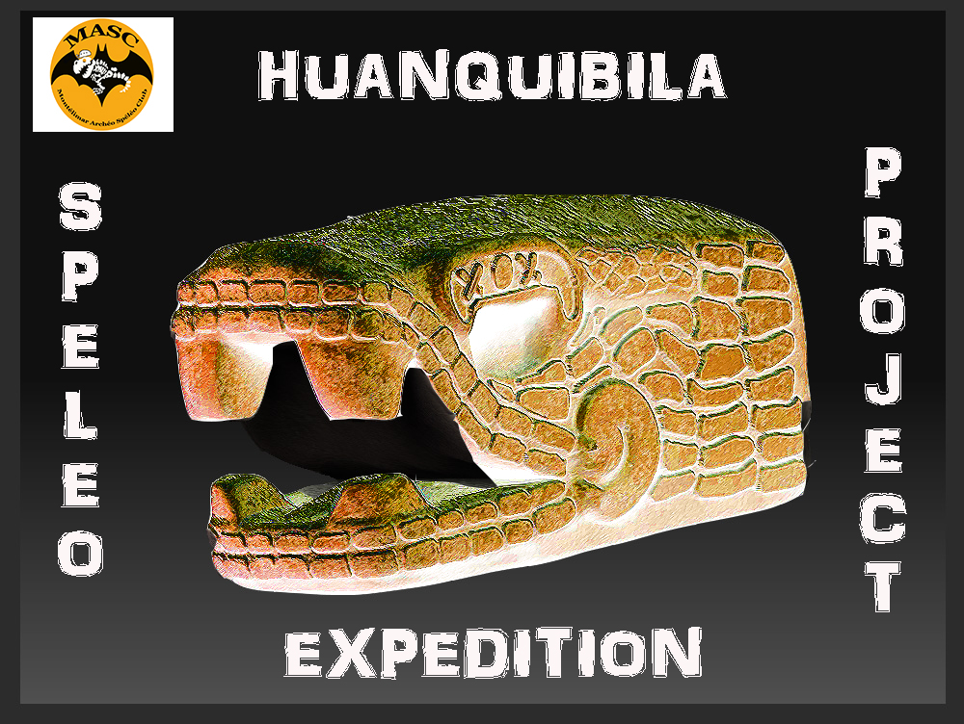
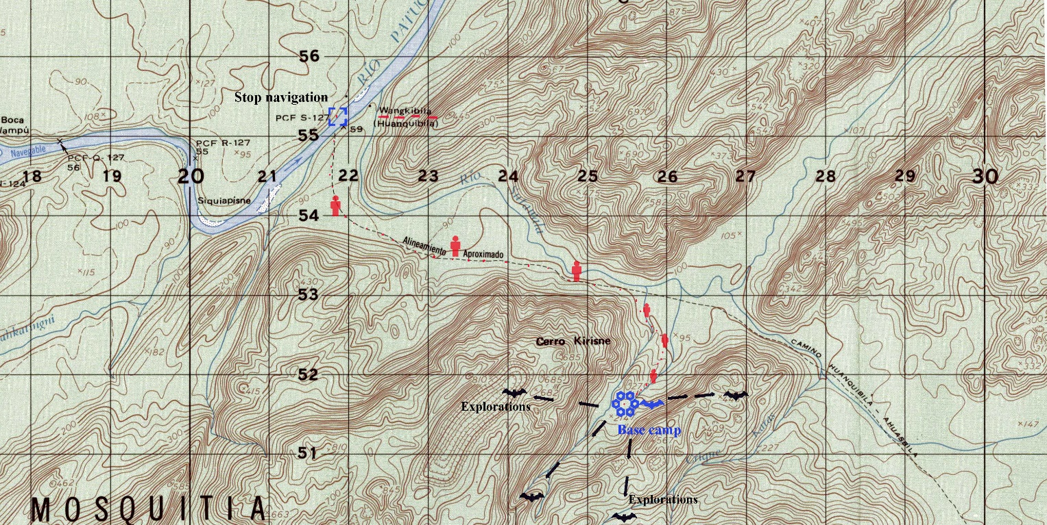

Notre club organise une expédition d’exploration au Honduras du 26 janvier au 28 février 2018.
Le projet avance petit à petit. Il est devenu international puisque nous avons des participants Argentins et Honduriens.
Pour ceux et celles qui étaient absent(e)s lors de la présentation faite à l’AG du club voici un petit résumé.

- L’objectif principal est l’exploration d’une partie du massif montagneux de « Colón ». A partir du camp de base nous prospecterons de façon méthodique pour réaliser un premier inventaire des grottes de ce massif.

- Chaque cavité fera l’objet d’une localisation précise, d’une description et d’un relevé topographique. L’étude des cartes laisse présager la présence de réseaux importants et de nombreuses rivières souterraines.

- Le second objectif sera de compléter les observations et études déjà existantes de la faune et flore locale mais surtout d’étudier les écosystèmes endémiques que nous trouverons probablement en fond de dolines et jamais observés dans ce secteur.

- Ces deux principales actions de notre expédition permettrons par ailleurs à nos collègues scientifiques et écologistes Honduriens d’amener de la matière sérieuse auprès des instances gouvernementales du pays afin d’inclure ce périmètre dans le parc national voisin.

Nous vous invitons à retrouver tout le projet sur le site dédié :

https://huanquibila.jimdo.com/

Bonne visite

Les organisateurs :
Didier et Bertrand

